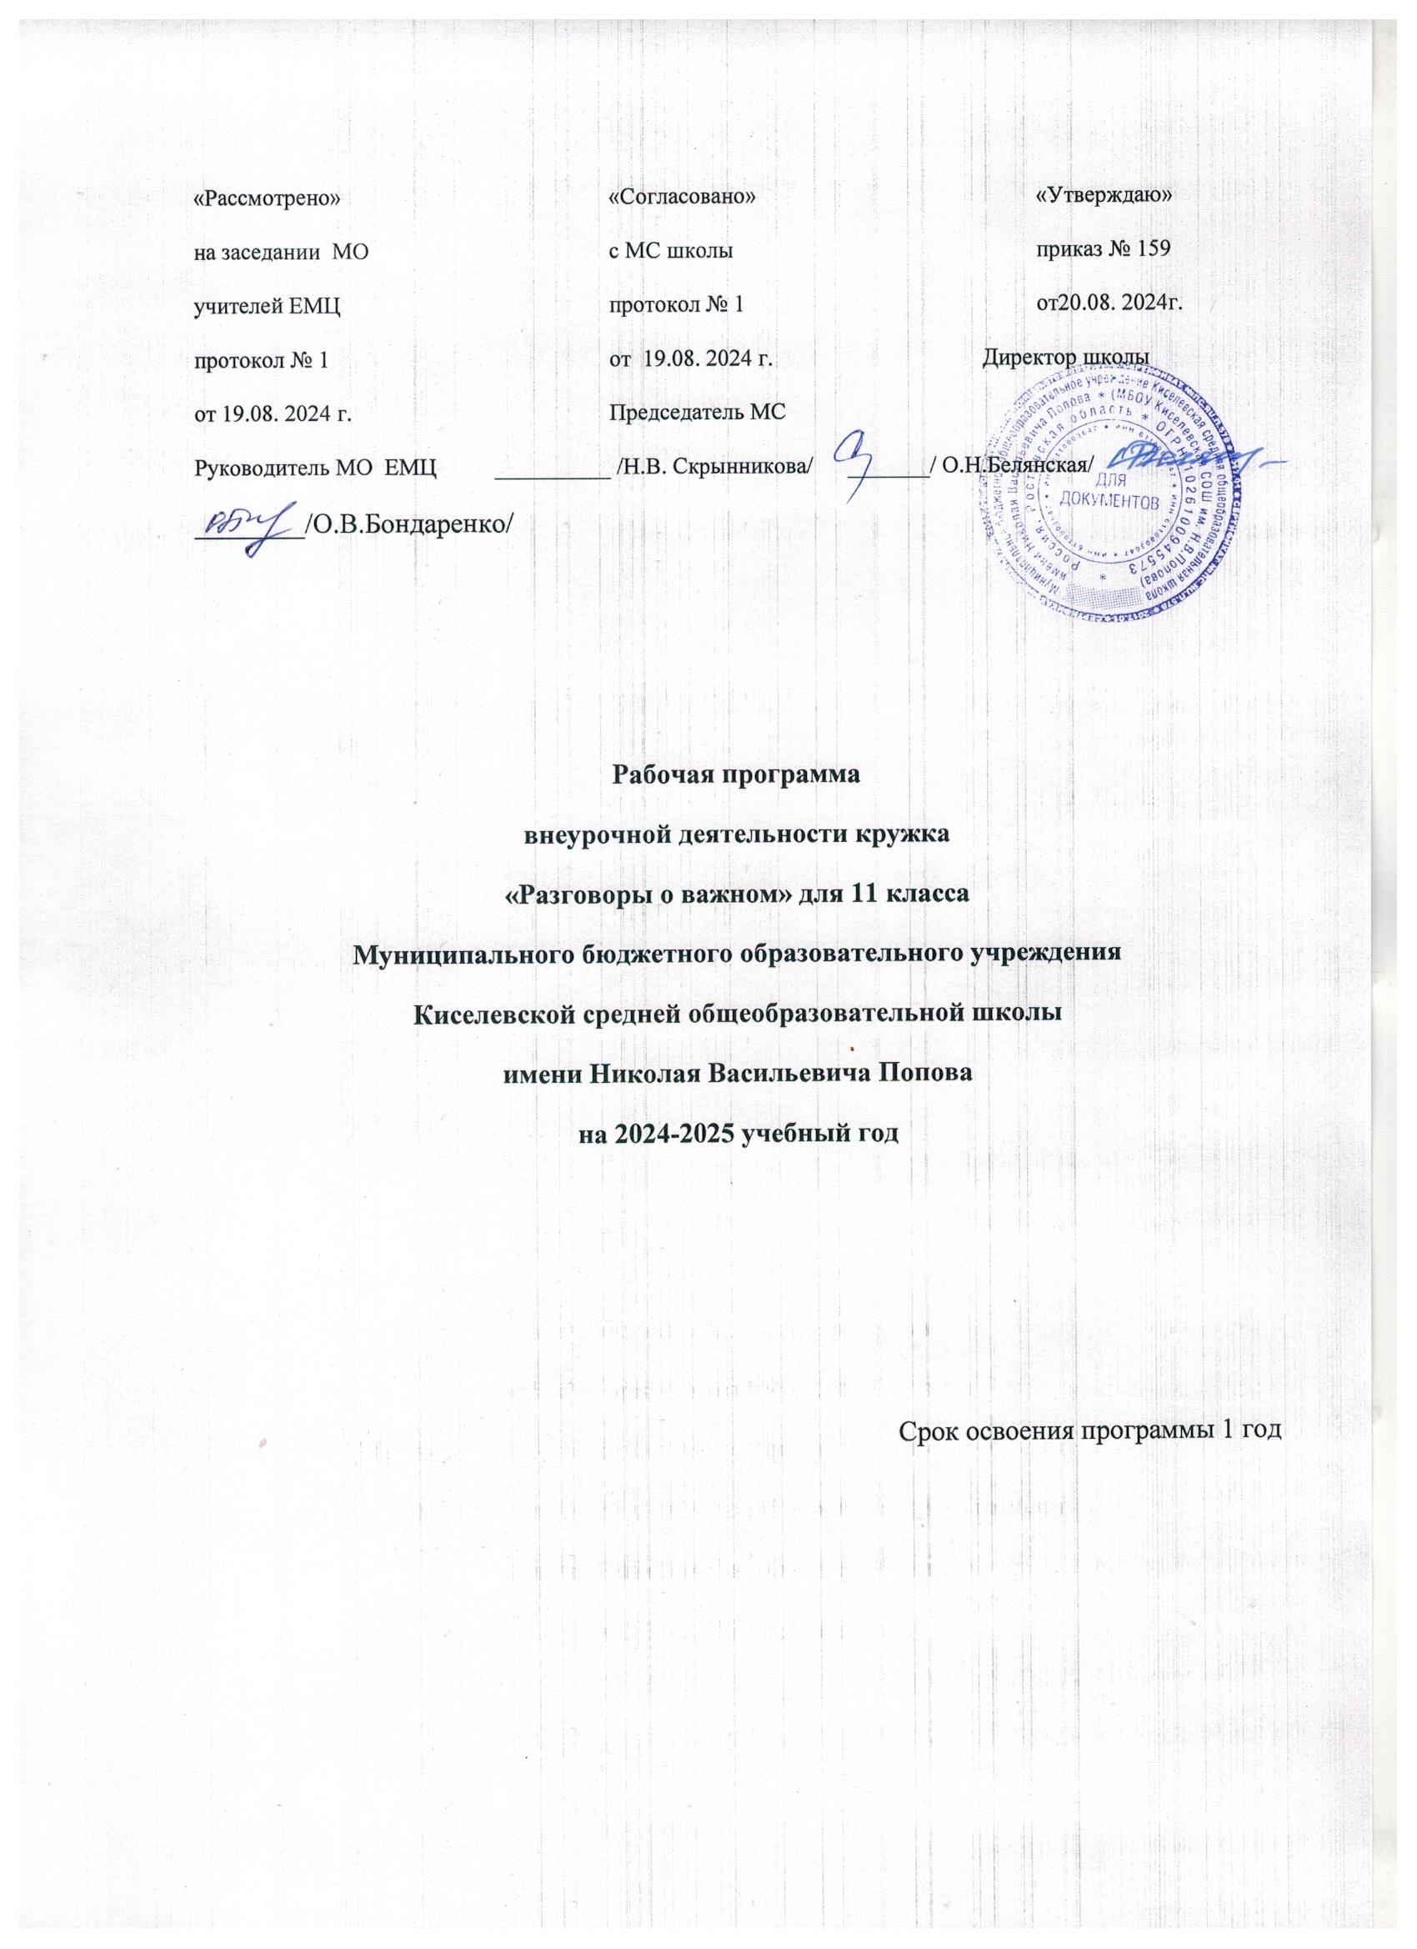

Пояснительная записка
Рабочая программа внеурочной деятельности «Разговоры о важном» в 10-11 классах разработана на основе следующих нормативно-правовых документов:
1. Федеральная образовательная программа основного общего образования по новым ФГОС ФООП 2024-2025 учебный год.
2. Примерная программа воспитания (одобрена решением федерального учебно-методического объединения по общему образованию, протокол от 23 июня 2022 г. № 3/22);
3. Положение МБОУ Киселевской СОШ им. Н.В. Попова о рабочих программах, разрабатываемых по ФГОС-2021;
4.Учебный план внеурочной деятельности основного общего образования МБОУ Киселевской СОШ им. Н.В.Попова (обновленный ФГОС) на 2024-2025 уч. г.
Актуальность и назначение программы
Программа курса внеурочной деятельности «Разговоры о важном» (далее – программа) разработана в соответствии с требованиями федеральных государственных образовательных стандартов начального общего, основного общего и среднего общего образования, ориентирована на обеспечение индивидуальных потребностей обучающихся и направлена на достижение планируемых результатов федеральных основных образовательных программ начального общего, основного общего и среднего общего образования с учётом выбора участниками образовательных отношений курсов внеурочной деятельности. Это позволяет обеспечить единство обязательных требований ФГОС во всём пространстве школьного образования: не только на уроке, но и во внеурочной деятельности.
Задачей педагога, работающего по программе, является развитие у обучающегося ценностного отношения к Родине, природе, человеку, культуре, знаниям, здоровью, сохранение и укрепление традиционных российских духовно-нравственных ценностей.
Педагог помогает обучающемуся:
- в формировании его российской идентичности;
- в формировании интереса к познанию;
- в формировании осознанного отношения к своим правам и свободам и уважительного отношения к правам и свободам других;
- в выстраивании собственного поведения с позиции нравственных и правовых норм;
- в создании мотивации для участия в социально значимой деятельности;
- в развитии у школьников общекультурной компетентности;
- в развитии умения принимать осознанные решения и делать выбор;
- в осознании своего места в обществе;
- в познании себя, своих мотивов, устремлений, склонностей;
- в формировании готовности к личностному самоопределению.
Программа может быть реализована в работе с обучающимися 11 классов, в течение одного учебного года, если занятия проводятся 1 раз в неделю, 34учебных часов.
Занятия по программе проводятся в формах, соответствующих возрастным особенностям обучающихся и позволяющих им вырабатывать собственную мировоззренческую позицию по обсуждаемым темам (например, познавательные беседы, деловые игры, викторины, интервью, блиц-опросы и т. д.). Следует отметить, что внеурочные занятия входят в общую систему воспитательной работы образовательной организации, поэтому тематика и содержание должны обеспечить реализацию их назначения и целей. Это позволяет на практике соединить обучающую и воспитательную деятельность педагога, ориентировать её не только на интеллектуальное, но и на нравственное, социальное развитие ребёнка.
Многие темы внеурочных занятий выходят за рамки содержания, изучаемого на уроках, но это не означает, что учитель будет обязательно добиваться точного усвоения нового знания, запоминания и чёткого воспроизведения нового термина или понятия. В течение учебного года обучающиеся много раз будут возвращаться к обсуждению одних и тех же понятий, что послужит постепенному осознанному их принятию.
Наличие сценариев внеурочных занятий не означает формального следования им. При реализации содержания занятия, которое предлагается в сценарии, педагог учитывает региональные, национальные, этнокультурные особенности территории, где функционирует данная образовательная организация. Обязательно учитывается и уровень развития школьников, их интересы и потребности. При необходимости, исходя из статуса семей обучающихся, целесообразно уточнить (изменить, скорректировать) и творческие задания, выполнять которые предлагается вместе с родителями, другими членами семьи.
Личностных результатов можно достичь, увлекая школьников совместной, интересной и многообразной деятельностью, позволяющей раскрыть потенциал каждого; используя разные формы работы; устанавливая во время занятий доброжелательную, поддерживающую атмосферу; насыщая занятия ценностным содержанием. Задача педагога, организуя беседы, дать возможность школьнику анализировать, сравнивать и выбирать.
Внеурочное занятие проходит каждый понедельник. Оно начинается поднятием Государственного флага Российской Федерации, слушанием (исполнением) Государственного гимна Российской Федерации. Это мероприятие проходит в общем школьном актовом зале. Затем обучающиеся расходятся по классам, где проходит тематическая часть занятия.
При подготовке к занятию учитель должен внимательно ознакомиться со сценарием и методическими комментариями к нему. Необходимо обратить внимание на три структурные части сценария: первая часть – мотивационная, вторая часть – основная, третья часть – заключительная.
Цель мотивационной части занятия – предъявление обучающимся темы занятия, выдвижение мотива его проведения. Эта часть обычно начинается с просмотра видеоматериала, оценка которого является введением в дальнейшую содержательную часть занятия.
Основная часть строится как сочетание разнообразной деятельности обучающихся: интеллектуальной (работа с представленной информацией), коммуникативной (беседы, обсуждение видеоролика), практической (выполнение разнообразных заданий), игровой (дидактическая и ролевая игра), творческой (обсуждение воображаемых ситуаций, художественное творчество).
В заключительной части подводятся итоги занятия.
Место курса в учебном плане
Рабочая программа внеурочной деятельности кружка «Разговоры о важном» рассчитана на 34 часа в год, 1 час в неделю. В соответствии с учебным планом МБОУ Киселевской СОШ им. Н.В. Попова, с учетом календарного учебного графика и расписанием занятий обеспечено выполнение рабочей программы в полном объеме.

